

**ESCOLA SENAI “A. JACOB LAFER”**

**TÉCNICO EM DESENVOLVIMENTO DE SISTEMAS**

ALEXANDRE HENRIQUE CARVALHO SILVA Nº 01

ANA LAUREN DOURADO PEREIRA Nº 02

CARLOS CERQUEIRA AGUIAR Nº 03

LAURA ARAUJO DUTRA DOS SANTOS Nº 16

MATHEUS HERNANDES FERREIRA Nº 23

**DESENVOLVIMENTO DE UMA APLICAÇÃO WEB PARA GESTÃO DE FORNCEDORES E PRODUTOS:**

Uma Solução para A Dr. Peanut

**Santo André**

**2024**

ALEXANDRE HENRIQUE CARVALHO SILVA Nº 01  
ANA LAUREN DOURADO PEREIRA Nº 02

CARLOS CERQUEIRA AGUIAR Nº 03

LAURA ARAUJO DUTRA DOS SANTOS Nº 16

MATHEUS HERNANDES FERREIRA Nº 23

**DESENVOLVIMENTO DE UMA APLICAÇÃO WEB PARA GESTÃO DE FORNECEDORES E PRODUTOS:**

Uma Solução para A Dr. Peanut

Trabalho apresentado ao curso Técnico em Desenvolvimento de Sistemas da Escola SENAI A. Jacob Lafer, como requisito parcial para a obtenção do título de Técnico em Desenvolvimento de Sistemas.

Área de concentração: Informática

Orientador: Prof.ª Nadja Luz e Prof.º Raul Lopes

SANTO ANDRÉ

2024

**RESUMO**

Este trabalho descreve o desenvolvimento de uma aplicação web para a empresa **Dr. Peanut**, especializada na produção de produtos alimentícios à base de amendoim. O objetivo principal do projeto foi otimizar a gestão interna da empresa, criando uma interface digital moderna e eficiente para o controle de fornecedores e produtos. O processo de desenvolvimento seguiu uma abordagem estruturada, que incluiu o levantamento de requisitos junto aos stakeholders para identificar as necessidades essenciais. A partir disso, foi criado um protótipo de alta fidelidade, que serviu como base para a construção da interface final, priorizando a responsividade e a usabilidade. O planejamento detalhado do escopo assegurou que todas as funcionalidades fossem implementadas conforme as expectativas e dentro do prazo estabelecido. Durante o desenvolvimento, foram empregadas tecnologias web atuais, com ênfase em HTML e CSS, aplicadas segundo as melhores práticas do mercado. O projeto visa não apenas atender às demandas internas da empresa, mas também proporcionar uma experiência fluida e intuitiva aos usuários finais.

**Palavras-chave**: Dr. Peanut, desenvolvimento web, protótipo de alta fidelidade, planejamento de escopo, responsividade.

**ABSTRACT**

This work describes the development of a web application for the company Dr. Peanut, specialized in the production of peanut-based food products. The main objective of the project was to improve the company's internal management, creating a modern and efficient digital interface for controlling suppliers and products. The development process took a structured approach, which included gathering requirements from interested parties to identify essential needs. From this, a high-fidelity prototype was created, which served as the basis for building the final interface, prioritizing responsiveness and usability. Detailed scope planning ensured that all functionalities were completed as expected and within the expected deadline. During development, current web technologies were used, with an emphasis on HTML and CSS, applying the best market practices. The project aims not only to meet the company's international demands, but also to provide a fluid and intuitive experience for end users.   
  
**Keywords:** Dr. Peanut, web development, high-fidelity prototype, scope planning, responsiveness.

Sumário

**1 INTRODUÇÃO** 6

**2 CONTEXTO** 7

**3 DESAFIO** 8

**4 REQUISITOS DA APLICAÇÃO** 8

**4.1 Tecnologias Utilizadas** 9

**5 LEVANTAMENTO DE REQUISITOS** 10

**6 ENTREGAS** 10

**6.1 SPRINT 1: Planejamento e Protótipo** 11

**6. 2 SPRINT 2: Modelagem do Banco de Dados e Estruturação** 12

**6.3 SPRINT 3: Implementação do Back-End e Integração** 12

**1 INTRODUÇÃO**

A transformação digital tem se mostrado essencial para empresas que buscam otimizar seus processos e se manter competitivas no mercado. A **Dr. Peanut**, uma empresa especializada na produção de pastas de amendoim enriquecidas com suplementos alimentares, está em um momento de expansão e precisa modernizar a forma como gerencia seus fornecedores e produtos. Atualmente, esses processos são realizados manualmente por meio de planilhas e documentos físicos, o que dificulta a escalabilidade e a precisão nas operações. Nesse contexto, a adoção de uma solução digital é crucial para melhorar a eficiência, reduzir erros operacionais e garantir a continuidade do crescimento.

Este trabalho tem como objetivo o desenvolvimento de uma aplicação web para a **Dr. Peanut**, com o propósito de otimizar a gestão de fornecedores e produtos, oferecendo uma interface moderna, intuitiva e funcional. O projeto está estruturado em três sprints, de modo a garantir uma entrega incremental e controlada. A primeira sprint será dedicada ao levantamento de requisitos, ao design do protótipo de alta fidelidade e à definição do escopo do sistema. Na segunda sprint, será implementada a funcionalidade básica da aplicação, incluindo o cadastro e gerenciamento de fornecedores e produtos. A última sprint focará na finalização da aplicação, com testes de usabilidade, ajustes de responsividade e a implementação de medidas de segurança.

A solução será construída utilizando tecnologias web modernas, como **HTML**, **CSS** e **PHP**, que garantirão uma interface responsiva e uma integração eficiente entre o frontend e o backend. A aplicação permitirá à **Dr. Peanut** realizar operações de cadastro, edição, pesquisa e exclusão de fornecedores e produtos de forma mais ágil e precisa, com foco na usabilidade e no desempenho.

Este trabalho está estruturado para apresentar as etapas do desenvolvimento da aplicação, detalhando o planejamento, a execução das sprints e a avaliação final do produto. A digitalização dos processos da **Dr. Peanut** não só atende às demandas internas da empresa, mas também representa um passo importante para a modernização e o fortalecimento da marca no mercado.

**2 CONTEXTO**

A Dr. Peanut é uma empresa inovadora e em rápida expansão, fundada por Lucas Castro em 2017, especializada na produção de pastas de amendoim enriquecidas com whey protein e outros suplementos alimentares. A marca se destaca por oferecer uma ampla variedade de produtos, que vão desde a tradicional pasta de amendoim até opções mais criativas e saborosas, como Beijinho, Doce de Leite, Avelã, Leite em Pó e Cookies & Cream. Além de serem ricas em proteínas e fibras, as pastas da Dr. Peanut possuem gorduras monoinsaturadas, que são benéficas para a saúde cardiovascular.

Em 2023, a empresa anunciou a expansão de sua linha de produtos, com o lançamento de barras de chocolate e alfajores, ampliando ainda mais seu portfólio e consolidando sua posição no mercado. A Dr. Peanut também se destaca por seu compromisso com a qualidade, utilizando ingredientes naturais e selecionados para oferecer produtos que atendem às exigências de um público cada vez mais exigente. A trajetória da empresa é notável: com um investimento inicial de apenas R$ 50 mil, a Dr. Peanut cresceu rapidamente e hoje exporta para 10 países, levando a marca e seus produtos a uma audiência global.

No entanto, à medida que a empresa se expande e suas operações se tornam mais complexas, surgem desafios significativos na gestão de fornecedores e produtos. Atualmente, esses processos são realizados de maneira manual, por meio de planilhas e documentos físicos, o que torna a gestão ineficiente, sujeita a erros e demorada. Este cenário, embora viável em um estágio inicial, não atende mais às necessidades da Dr. Peanut, que busca melhorar a organização e a precisão na administração de suas operações.

Com o objetivo de otimizar esses processos internos e aumentar a eficiência operacional, a Dr. Peanut reconheceu a necessidade de adotar soluções digitais. De acordo com estudos da McKinsey & Company, a digitalização de processos pode melhorar a eficiência operacional de uma empresa em até 30%, resultando em uma melhor alocação de recursos e na redução de custos operacionais. Além disso, a Harvard Business Review destaca que a implementação de sistemas de gestão digital não apenas reduz erros humanos, mas também aumenta a precisão dos dados, proporcionando informações mais confiáveis para a tomada de decisões estratégicas.

Portanto, a adoção de uma solução digital robusta e eficiente é crucial para que a Dr. Peanut continue acompanhando seu crescimento acelerado, melhore a gestão de seus fornecedores e produtos e mantenha sua competitividade no mercado global.

# **3 DESAFIO**

A Dr. Peanut, empresa especializada na produção de pastas de amendoim e suplementos alimentares, contratou a equipe de desenvolvimento para criar uma aplicação web com o objetivo de otimizar o gerenciamento de seus fornecedores e produtos. A solução proposta visa aumentar a eficiência operacional ao automatizar processos que atualmente são realizados de forma manual, utilizando planilhas e documentos físicos.

A aplicação deve permitir aos funcionários da Dr. Peanut o cadastro, atualização, visualização e exclusão de informações sobre fornecedores e produtos, de forma simples e eficiente. Além disso, deve oferecer uma interface intuitiva que garanta facilidade no uso do sistema e minimize a chance de erros. A ferramenta deve ser capaz de atender às necessidades da empresa de forma escalável, acompanhando seu crescimento e oferecendo suporte às operações diárias.

# **4 REQUISITOS DA APLICAÇÃO**

A aplicação deverá atender aos seguintes requisitos:

**Cadastro de Fornecedores:**

* Nome do Fornecedor
* CNPJ
* Endereço
* Telefone
* E-mail
* Observações

**Cadastro de Produtos:**

* Nome do Produto
* Código do Produto
* Descrição
* Quantidade em Estoque
* Preço Unitário
* Fornecedor (associar o produto a um fornecedor previamente cadastrado)

**Funcionalidades Adicionais:**

* Pesquisa de fornecedores e produtos, permitindo a consulta rápida por nome ou código.
* Listagem de fornecedores e produtos, com apresentação de dados em tabelas organizadas.
* Funcionalidade de edição e exclusão de fornecedores e produtos, com validações adequadas para evitar erros.
* Sistema de login para garantir que apenas usuários autorizados tenham acesso e permissão para manipular os dados.

**4.1 Tecnologias Utilizadas**

A aplicação será desenvolvida utilizando as seguintes tecnologias:

* **HTML**: Utilizado para estruturar as páginas da aplicação, criando o layout e a hierarquia dos elementos da interface.
* **CSS**: Responsável pela estilização das páginas, assegurando um design moderno, atraente e responsivo, adequado para diferentes dispositivos.
* **SQL**: Utilizado para o desenvolvimento do banco de dados, incluindo a criação de tabelas e a manipulação dos dados armazenados.
* **PHP**: Linguagem de programação utilizada para gerenciar a lógica de negócios, processar as requisições dos usuários e fazer a manipulação do banco de dados de forma dinâmica.

# **5 LEVANTAMENTO DE REQUISITOS**

O levantamento de requisitos é um processo de identificação e compreensão das necessidades do cliente para um software ou sistema. É uma etapa fundamental no desenvolvimento de um software, pois é o momento de estabelecer a ponte entre o cliente e o programador.

O objetivo do levantamento de requisitos é:

* Sincronizar as expectativas do cliente com o produto final
* Reduzir custos e retrabalho
* Entregar um software de qualidade que atenda às necessidades do usuário

A imagem a seguir refere-se ao levantamento de requisitos desenvolvido a partir das referências do cliente para desenvolvimento do projeto.

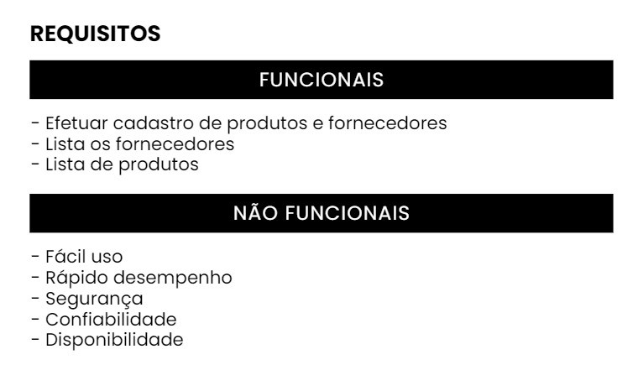  
Figura 1 - Autoria própria

# **6 ENTREGAS**

A equipe de desenvolvimento realizará três entregas principais, divididas em três **sprints**. Cada sprint abordará etapas específicas do projeto, com foco na criação, implementação e testes da aplicação web.

## **6.1 SPRINT 1: Planejamento e Protótipo**

* **Escopo**

Definição das informações e entregas esperadas ao longo do projeto, com a evolução das tarefas até a conclusão final.

* **Planejamento**

Ações e estratégias para a realização das atividades necessárias para concluir a criação das páginas e garantir o cumprimento dos requisitos.

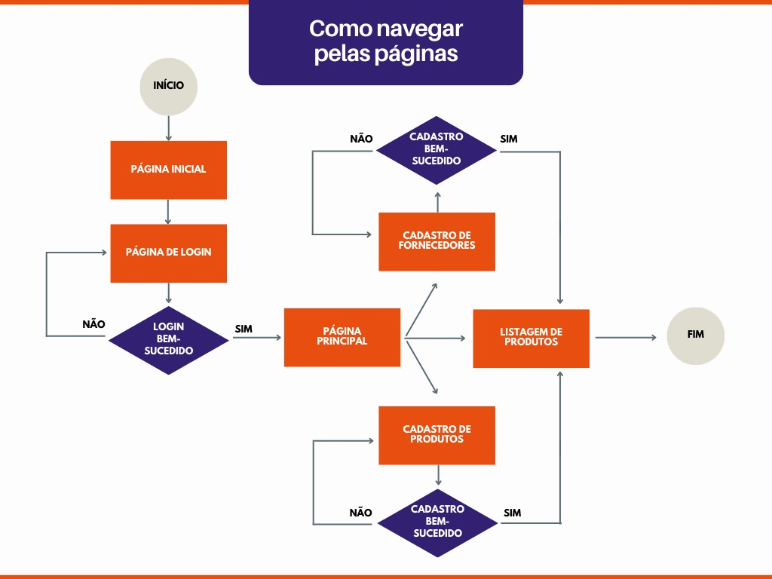

Figura 2 - Autoria própria

* **Recursos**

Identificação dos recursos necessários para a produção do website, como ferramentas de desenvolvimento, software, e materiais de apoio.

* **Requisitos**

Definição das condições indispensáveis para a construção da aplicação, incluindo funcionalidades essenciais para a gestão de fornecedores e produtos.

* **Cronograma**

Apresentação de um diagrama visual detalhado, com a distribuição de tarefas e prazos, além da definição dos responsáveis por cada atividade.

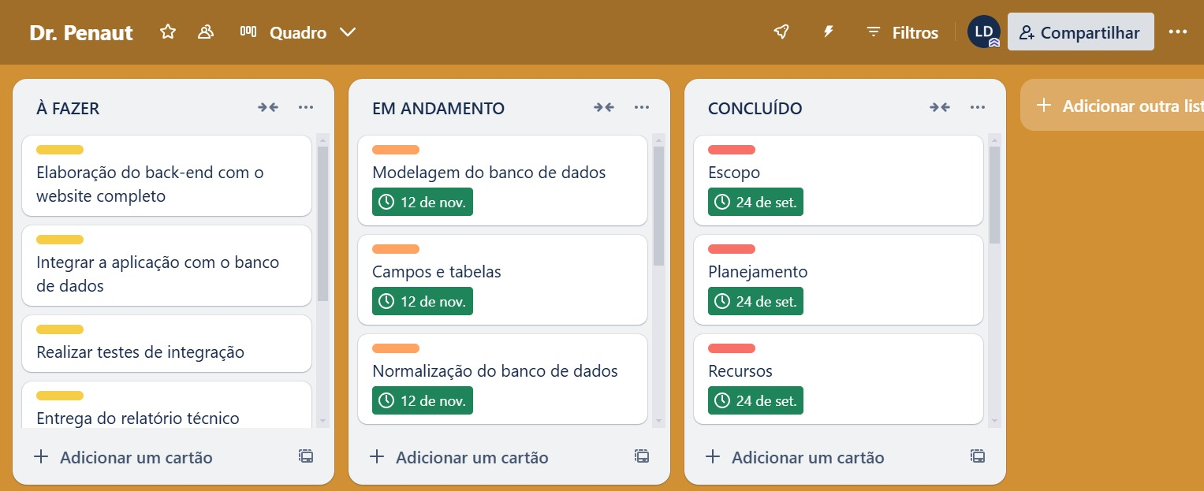







Figura 3, 4, 5 e 6 - Autoria própria

* **Protótipo de Alta Fidelidade**

Criação de um protótipo funcional no Figma, que será a base para o design final da interface da aplicação.

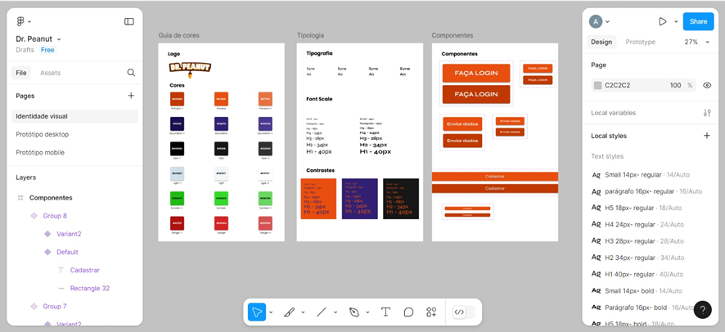

Figura 7 - Autoria própria

* **Desenvolvimento da Interface Web**

Desenvolvimento das telas da aplicação, com foco na usabilidade e responsividade.

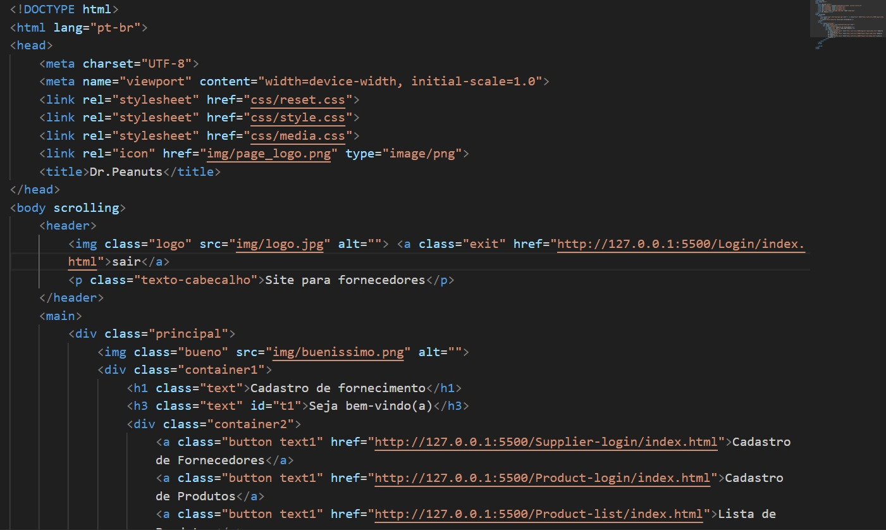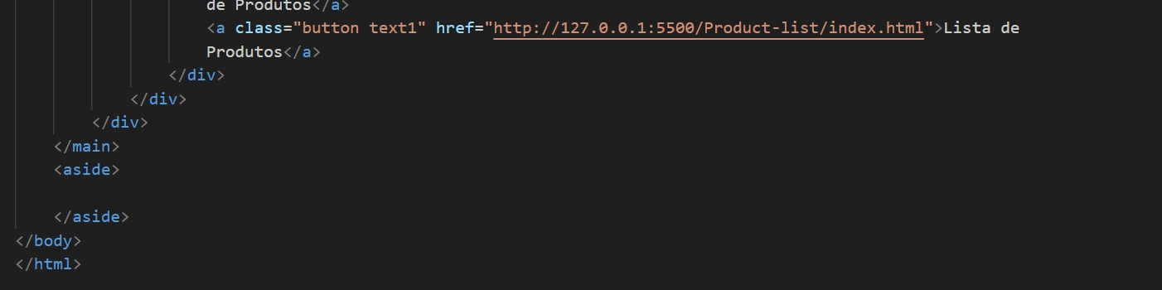

Figura 8 - Autoria própria

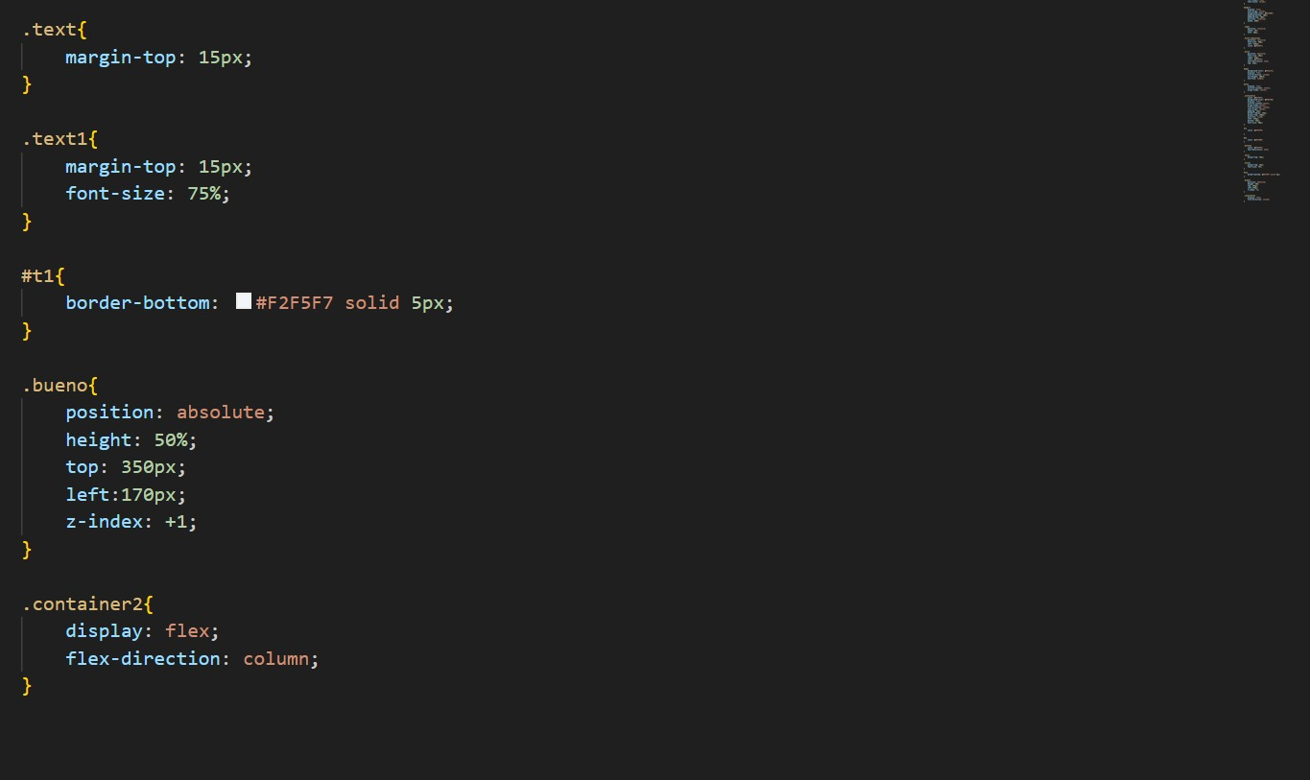

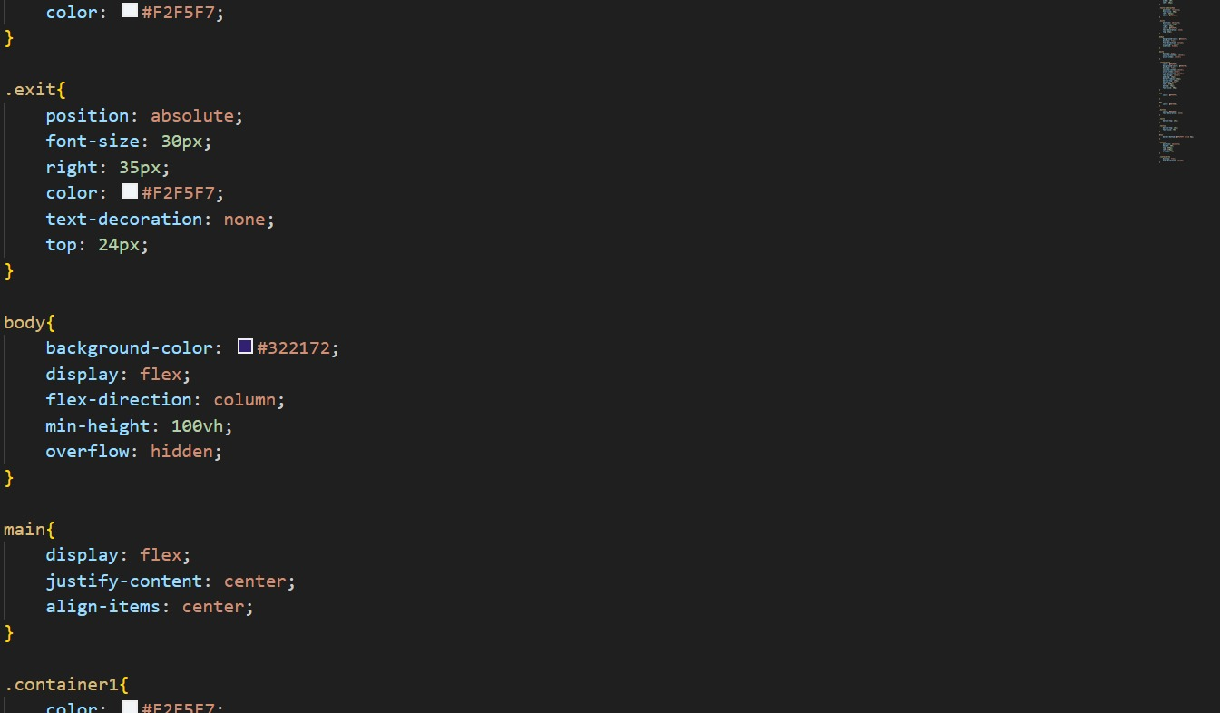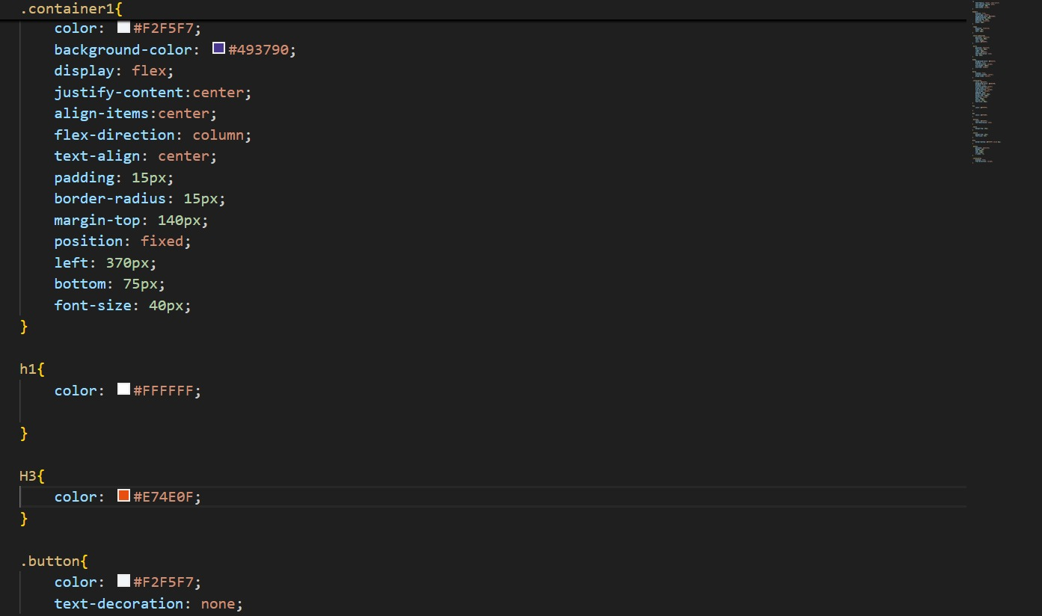

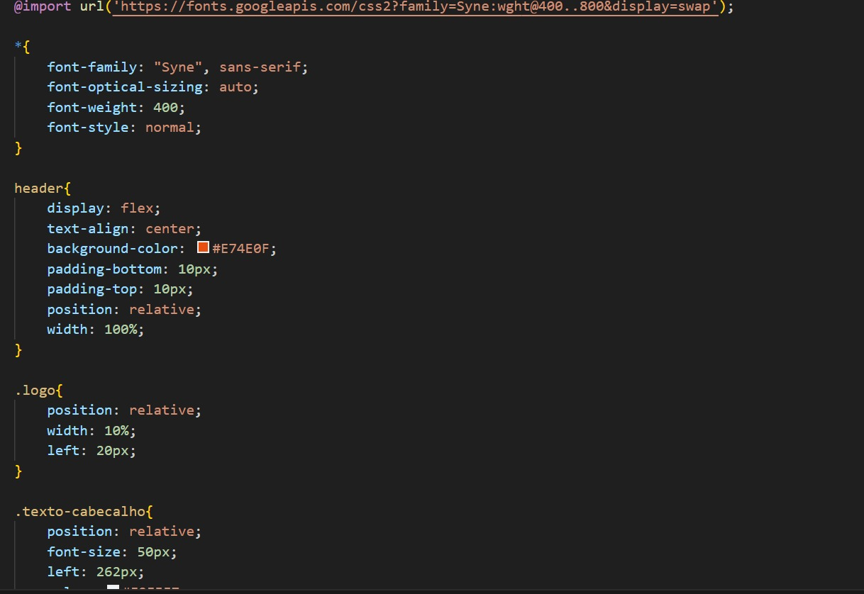

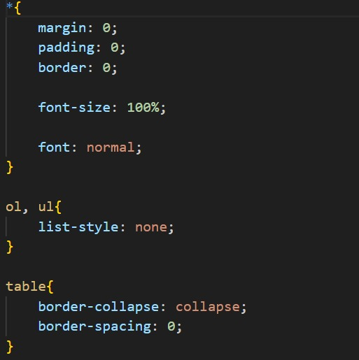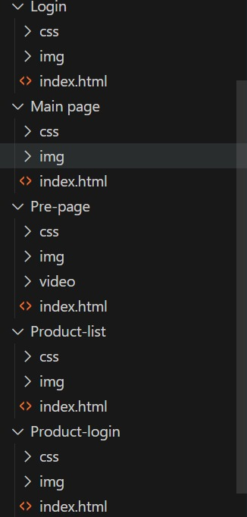

Figura 9, 10, 11, 12, 13 e 14 - Autoria própria

* **Telas para Cadastro de Fornecedores e Produtos**

Implementação das telas iniciais para o cadastro de fornecedores e produtos, conforme os requisitos do projeto.

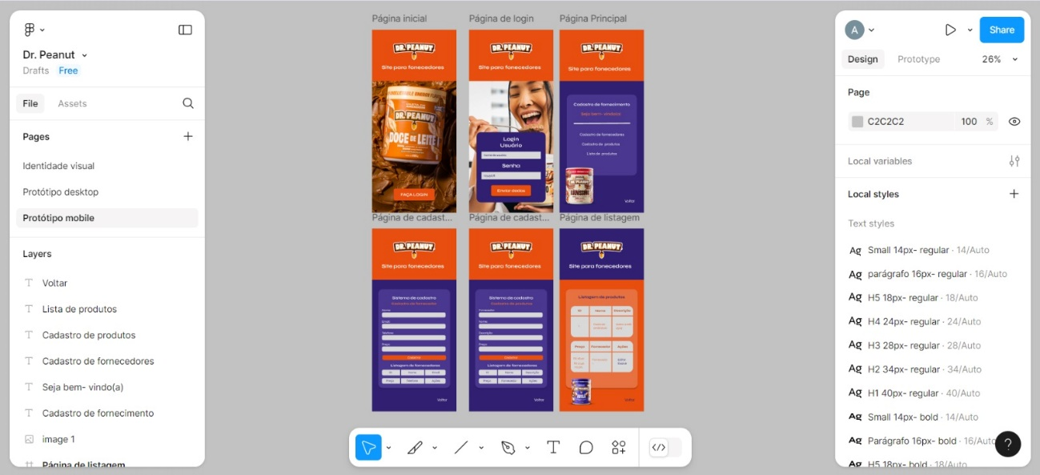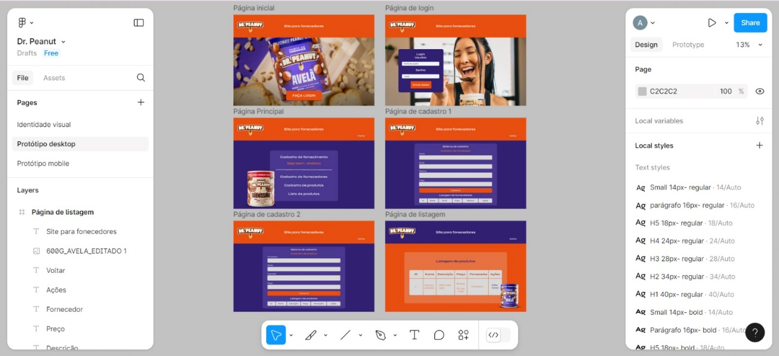

Figura 15 e 16 - Autoria própria

## **6. 2 SPRINT 2: Modelagem do Banco de Dados e Estruturação**

* **Cronograma de planejamento e divisão de tarefas**

Para um melhor desenvolvimento e harmonização, foi efetuado um novo cronograma para a execução da 2ª Sprint.

* **Modelagem do Banco de Dados**

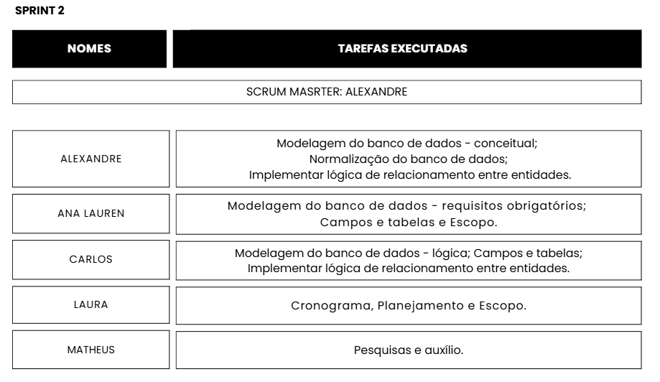

Figura 17 - Autoria própria

* **Modelagem do Banco de Dados**

Criação do modelo de dados necessário para a aplicação, incluindo a definição de entidades, atributos. 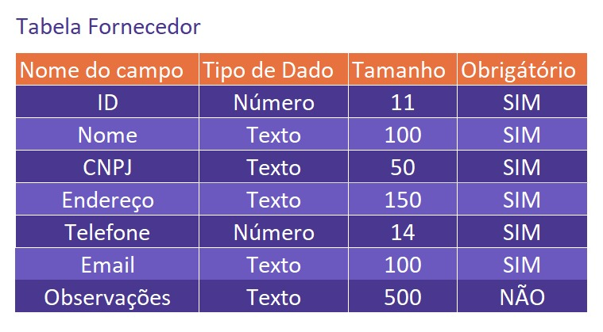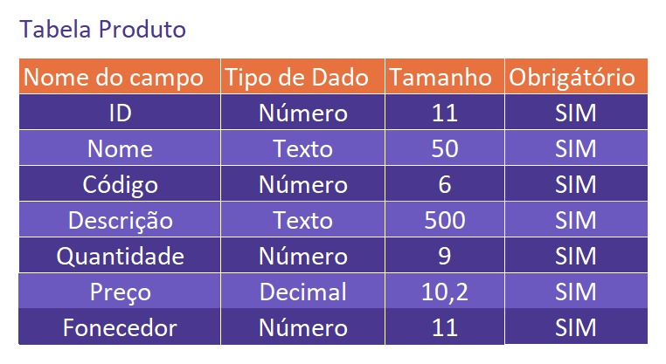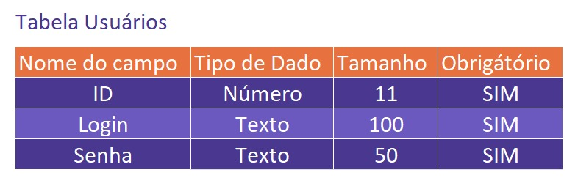

Figura 18, 19 e 20 - Autoria própria

* **Definição de Entidades e Atributos**

Identificação e definição das principais entidades (fornecedores e produtos) e seus atributos (campos e tabelas), necessários para o armazenamento de dados no sistema.

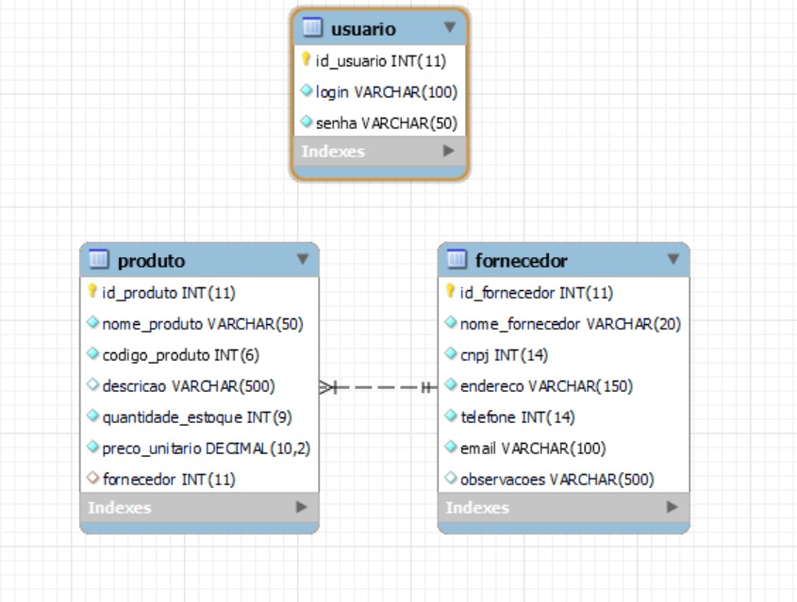

Figura 21 - Autoria própria

* **Normalização do Banco de Dados**

Aplicação das técnicas de normalização para garantir a eficiência, integridade e redução de redundâncias no banco de dados.



Figura 22 - Autoria própria

* **Estruturação de Dados**

Criação da estrutura de dados para armazenar informações de fornecedores e produtos, de maneira organizada e otimizada.



Figura 23 - Autoria própria

* **Implementação da Lógica de Relacionamento**

Desenvolvimento da lógica de relacionamento entre as entidades (como fornecedores e produtos) para garantir a integridade referencial e a consistência dos dados.

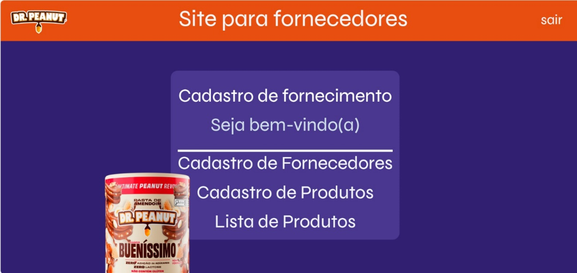

Figura 24 - Autoria própria

**Próxima etapa:**

**6.3 SPRINT 3: Implementação do Back-End e Integração**

* **Elaboração do Back-End**

Desenvolvimento do back-end da aplicação, garantindo que o sistema tenha a funcionalidade necessária para manipular dados, realizar autenticação e fazer o gerenciamento das informações.

* **Integração com o Banco de Dados**

Integração da aplicação web com o banco de dados, permitindo a comunicação entre o front-end e a persistência de dados.

* **Implementação da Persistência de Informações**

Garantia de que todas as informações, como dados de fornecedores e produtos, sejam armazenadas de forma segura e eficiente no banco de dados.

* **Testes de Integração**

Realização de testes para verificar a integração completa da aplicação, garantindo que todas as funcionalidades estejam operando corretamente e que não haja falhas na comunicação entre o front-end e o back-end.

* **Entrega do Relatório Técnico**

Preparação do relatório técnico final, conforme as normas da ABNT, detalhando todas as etapas do projeto, metodologia, tecnologias utilizadas e resultados obtidos.

* **Apresentação do Projeto**

Preparação da apresentação do projeto, utilizando ferramentas como PowerPoint, PDF ou Canva, para expor os resultados do trabalho de forma clara e objetiva.